该文章由微信公众号文章搜索助手导出，点我免费下载
江湖救急！油痘肌的烂脸如何逆袭？
原创 李小胖 洪胖胖

2018-06-07


我曾经想过去死，
因为长痘痘。
我一直是一个典型的油痘肌，
最严重的时候，
都已经不是满脸痘了，
而是满脸痤疮。
整个脸都布满了超硬的红色大痘，
有的还冒出白头流脓，
看起来很像癞蛤蟆的皮……
超级恶心！

为了治疗烂脸，
我真的跟疯了一样。
试过用白醋洗脸，
试过吃短期避孕药，
甚至试过去庙里拜佛……

为什么我对治疗烂脸这件事情那么疯狂？

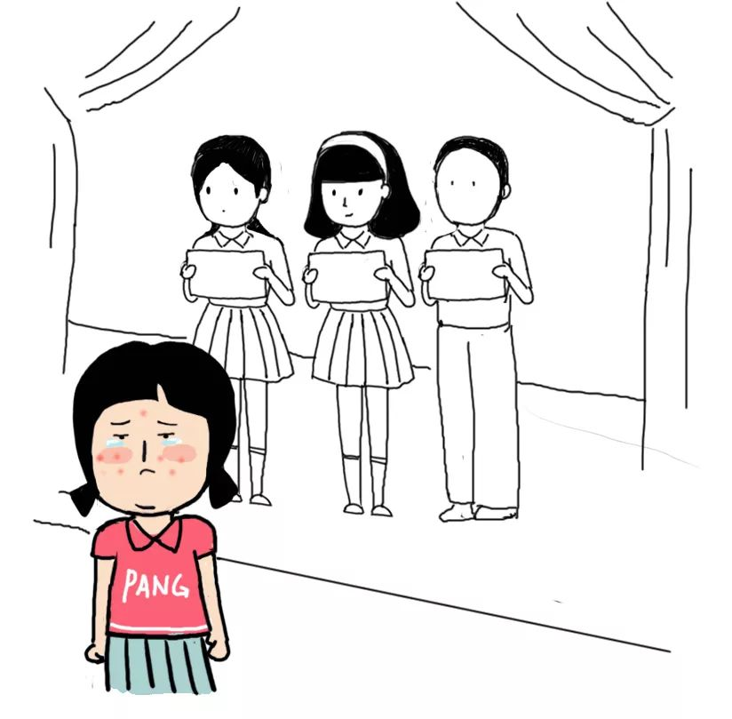

我读大学的时候，
学习特别特别努力拿了国奖，
我当时超级开心，
因为全校只有两个人获奖哦，
我还特地通知了爸妈，
联系了同学给我拍领奖照。
结果领奖前一天，
我脸上突然新冒出来几个大痘痘，
想着赶紧挤一下，没那么恶心。
结果越挤越糟糕，整片脸都红了。
第二天，我去领奖了，
但我是坐在观众席上，
看着肤白貌美的室友，代替我上去领奖。
这是班主任安排的，
她说我这个样子太丢脸，
没办法和校领导合影。

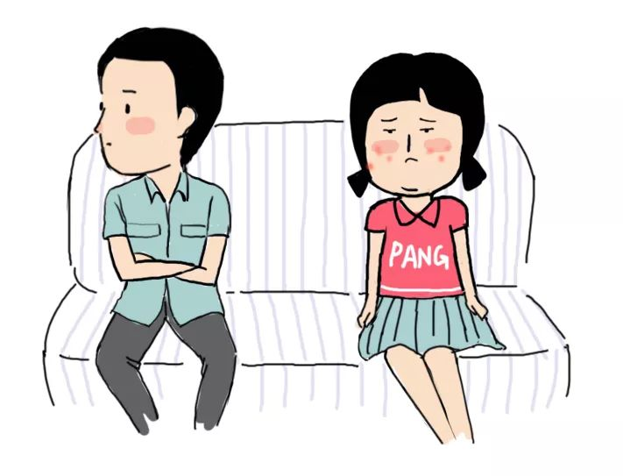

我之前交过一个男朋友。
基本不化妆就不敢见他。
因为不遮痘痘，觉得自己都会被自己丑哭。
有一次，跟他去逛街，
那天刚好我的痘痘大爆发，
满脸的痘，连遮瑕都遮不住！
我们见面的时候，感觉他明显楞了一下。
在逛街途中，碰见他的两个朋友。
他朋友打招呼说：
XX，这是你女朋友啊？
男朋友看了我一眼，回答：
不，是我同学。

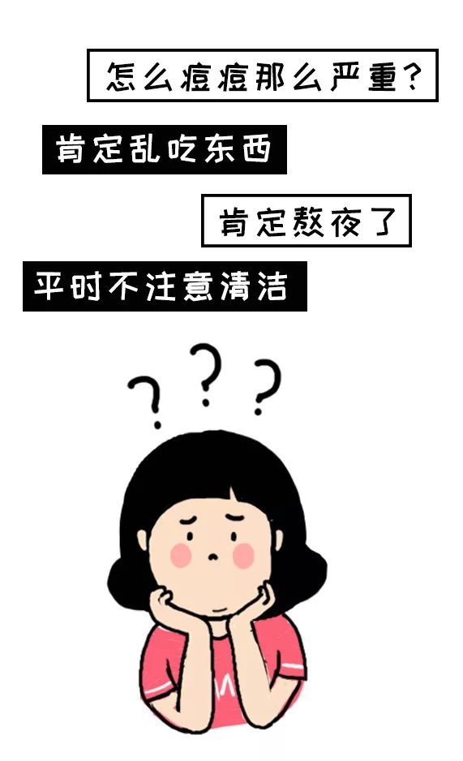

身边的人看着我的痘痘，总会发表长篇大论：
“就说你天天在外面吃饭，
不健康，吃出问题了吧…… ”
“哎！怎么长痘啦，
要注意饮食，别熬夜呀！“
“让你用我之前的偏方，
你肯定是没坚持”
我该做的都做了！
我天生就是油痘肌肤啊！
长痘又不是我的错，
我也想好啊，
我一直都在治啊！
我只想让她们闭嘴，
就说对我最好的安慰！

经过了4年的努力，
我终于终于终于
从一个严重烂脸的状态，
变成了再也不长痘的正常皮😭，
素颜出去也会别人说皮肤不错，
基本我的皮就相当于重生了一次！

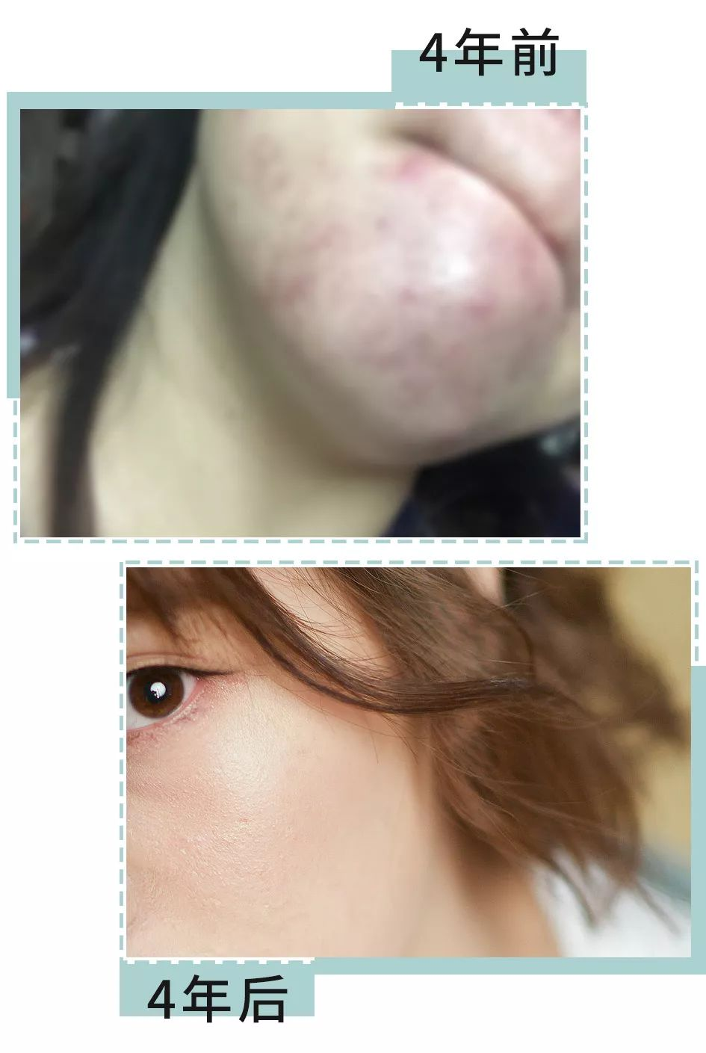

我的皮肤状态一共经历了三个阶段，
想和大家分享一下，
在这三个阶段里，
我踩过的坑和做对的事情：

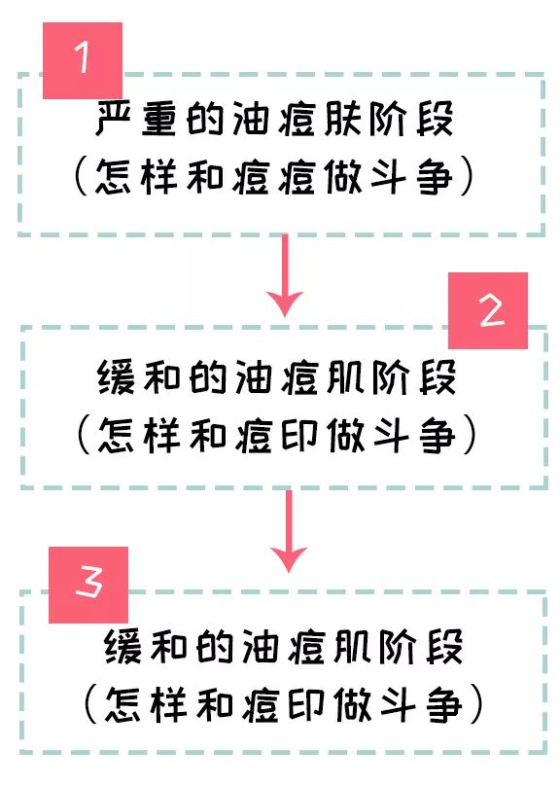

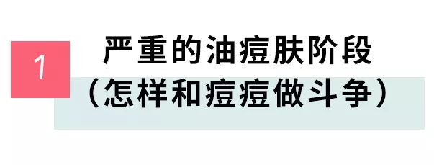

这个阶段，皮肤最严重的问题，
就是痘痘超级严重，
一波又一波的长，
整个脸还油光满面，
简直就是一个发光的蛤蟆😭！！！

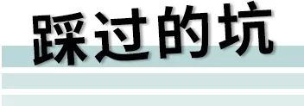



之前听说用白醋洗脸管用，
我就一口气买了三大瓶白醋，
一天洗三次，差点没把脸泡醋里！
结果痘痘没好，还一身酸臭味……
还有什么用酸奶做面膜我也试过，
越用越严重……
其实大部分的偏方真的都是
非常好的细菌滋养方法😊
让痘痘更容易感染，烂脸更严重……



我就是那种超级手贱的人，
一看到有痘痘，不挤出来不罢休！
其实我们的手上细菌超级多，
挤痘不仅没有好得更快，
还很容易会发炎！
后面我那一脸痘坑和痘印，
全是手贱挤痘的赠品……



你们在路边美容院看过排毒祛痘套餐吗？
是不是觉得很假？
但我真的试过。
他们说长痘都是因为身体有毒素，
排出来就好了……
我脑一抽信了，
钱花了不少，痘痘一点没少。
他们还骗我说毒素太多……
花钱买教训了！
大家千万别学我！

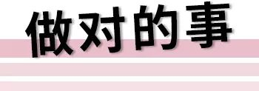

去医院！去医院！去医院！

重要的事情一定要说三遍，
长痘了一定要去正规医院！
我就是去北京空军总医院治好的痘！
它的皮肤科特别好。

大家都说去医院看皮肤科，
医生不重视。
一定要抱着医生一顿哭诉啊！
我说我一个小姑娘脸都烂了，
连门都不敢出，求他快救救我！
医生拿我完全没办法！
把差点跪下的我拎起来！
他先用仪器给我做了个皮肤检测。
（类似下面这种仪器）

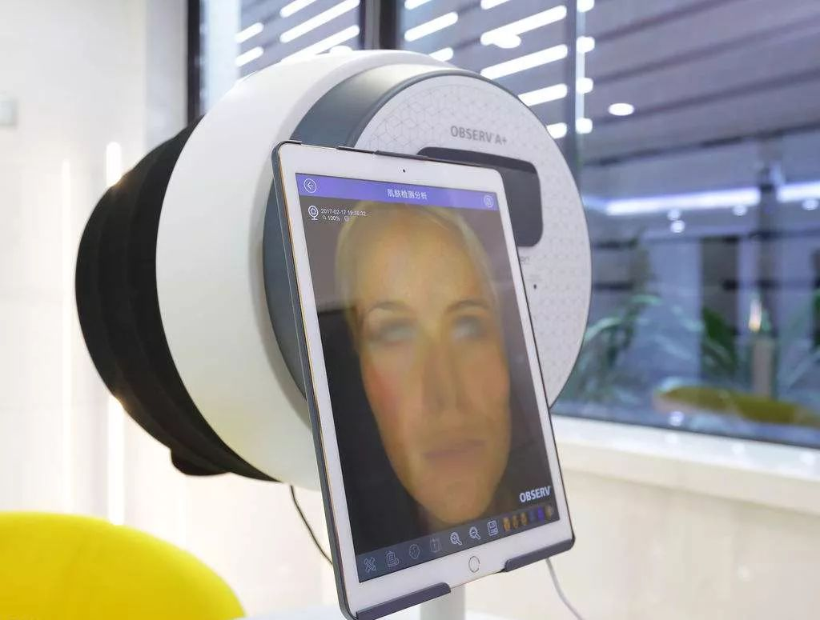

检测过后确认我是痤疮，
过度护肤和过度清洁引起的。
加上乱用东西，痘痘越来越严重。
医生给我开了四种药，
有内吃消炎的，外敷杀菌的。

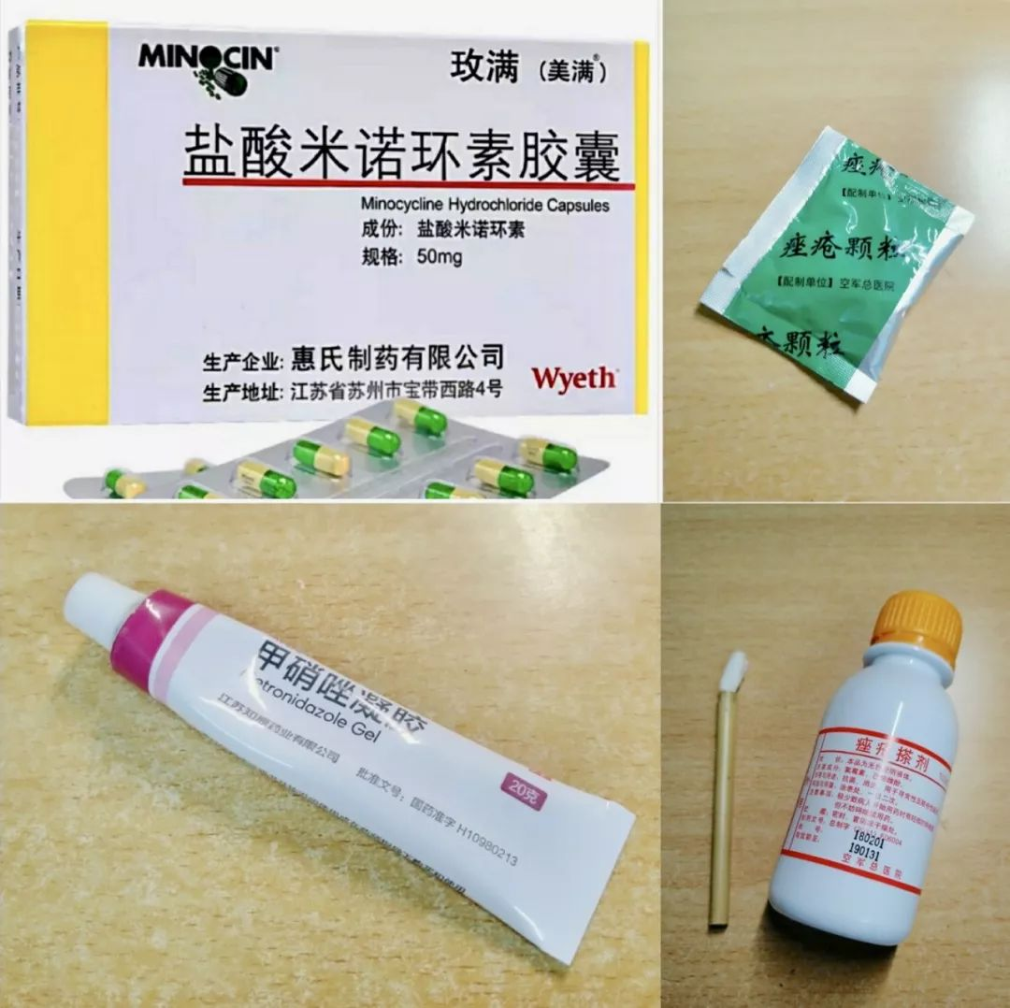

不过大家别按照图片乱买哦，
每个人的成因不一样，
要去看过医生对症下药！

拿完药后加上挂号费，
我一共花了不到三百块！
吃一周痘痘的炎症就好了很多，
慢慢的痘痘越来越少，
也很少再长了，
然后我坚持吃了一个月后，
就好了！好了！好了！

我当时真的哭了！
几乎快被痘痘折磨疯了啊！
所以答应我，
你们的皮肤如果出现严重问题，
一定一定要先去医院好吗！
千万别自己乱弄啊！

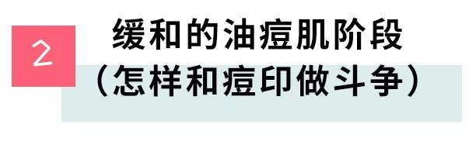

在脸上基本不长痘痘，
出油也没有那么严重后，
还没来得及高兴，
我发现自己满脸的痘印和痘坑……
坑坑洼洼地很不好看……
我又把战斗的目标，
转移到痘印和痘坑上！

看着颜色深浅不一的痘印，
我的第一反应就是想着要美白祛斑。
我当时特别心急，就想要见效快，
脑子一抽，买了吹嘘得
极其神奇的朋友圈产品。
短时间内，是稍微见效了，
可是我也变成了激素脸😊，
停用后产品后，脸发红还痒，
调理了很久才好唉……

听说在脸上用果酸产品能换肤，
换肤啊！烂过脸的，谁能拒绝！
但我当时心极其大！
学生穷逼的自己，
竟然自己买了果酸在宿舍刷脸……
也不知道后续需要镇定啥的，
把脸折腾到蜕皮，
活生生把自己弄成了敏感肌，
现在一到换季，换环境就容易过敏，
皮肤状态很不稳定，哭唧唧！
大家一定要珍视自己最健康的皮肤啊！

去做正规的医美治疗！

在经历过那些坑之后，
后来我都是乖乖的攒钱去医院做的治疗。

如果是想治疗痘印，
我建议的医美是光子嫩肤！
它的原理是利用全光谱强光，
让色素破裂分解。
能祛痘印，祛斑，去红血丝。
提升皮肤整体状态！

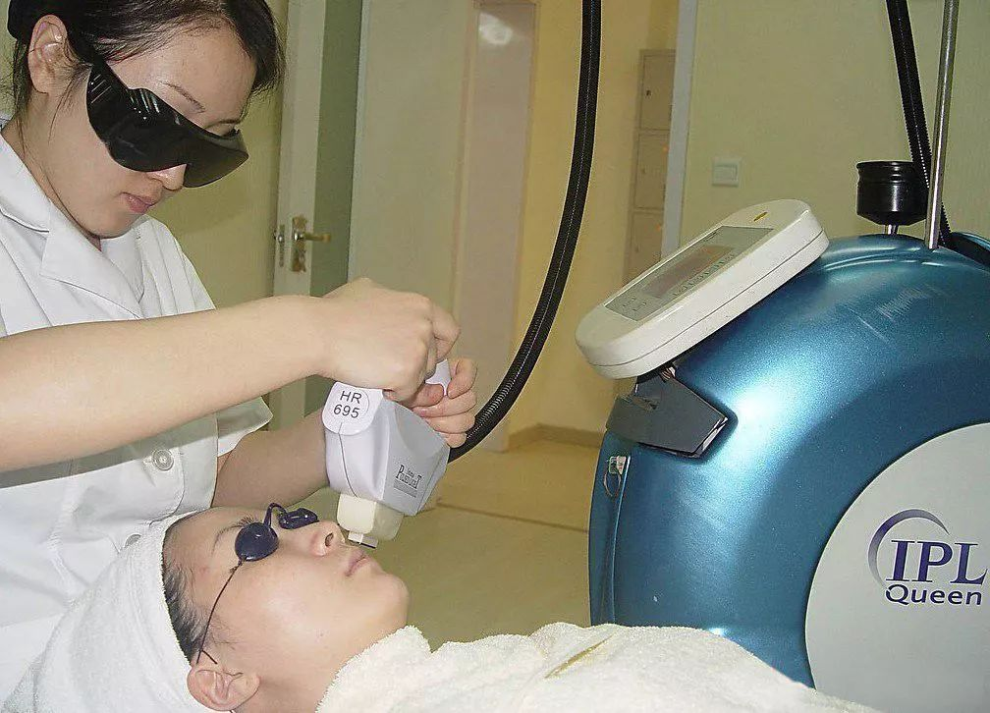

光子嫩肤的过程超级简单，
医生会给你涂凝胶，
然后用仪器给把脸照射完，
再敷上冰袋。
十几分钟做完，也没有恢复期，
可以立刻上妆见人哈哈哈！
做完一周左右就能看到效果，
但这期间更容易晒黑，
一定要严格防晒！！！

如果是想治疗痘坑，
我建议的医美是做点阵激光。
它是利用激光束穿透皮肤，
让皮肤的胶原蛋白重建，填上痘坑。

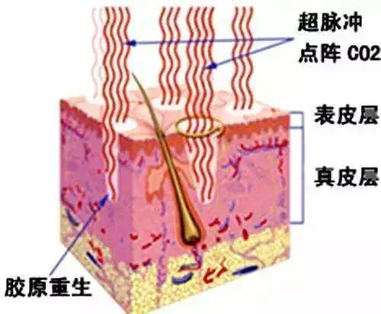

但是！激光打在脸上时很疼！
而且味道跟烤猪头肉一样……
做完后会结痂，不太好出门，
基本做个5次，
痘坑能看到平缓很多，
就看能不能承受这个痛苦的过程了……

经过几次医美的治疗，
现在我的痘印和痘坑淡化了很多。
所以大家不要害怕医美，
但是一定要找正规的医院哦～

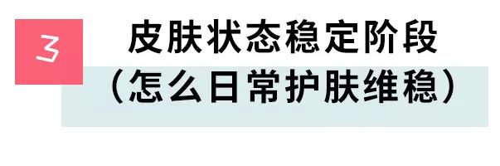

在最主要的皮肤问题差不多解决后，
我依旧没有放松日常的皮肤管理，
毕竟像我这种油痘皮敏感肌，
真的一不注意就容易出问题，
真的心好累了……

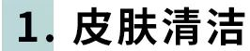

油皮因为超爱出油，
所以很多人就拼命地清洁，
其实这是完全错误的！
过度清洁不仅会让油脂分泌更多，
还容易弄伤皮肤。

再加上我是敏感肌，
所以选洗面奶，
都会选择超级温和的，
比如我之前经常提的氨基酸类，
和葡糖苷类的洗面奶。

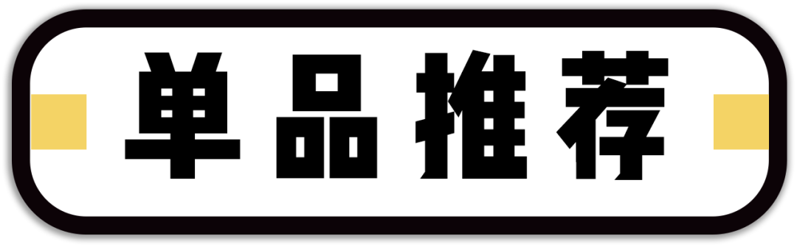

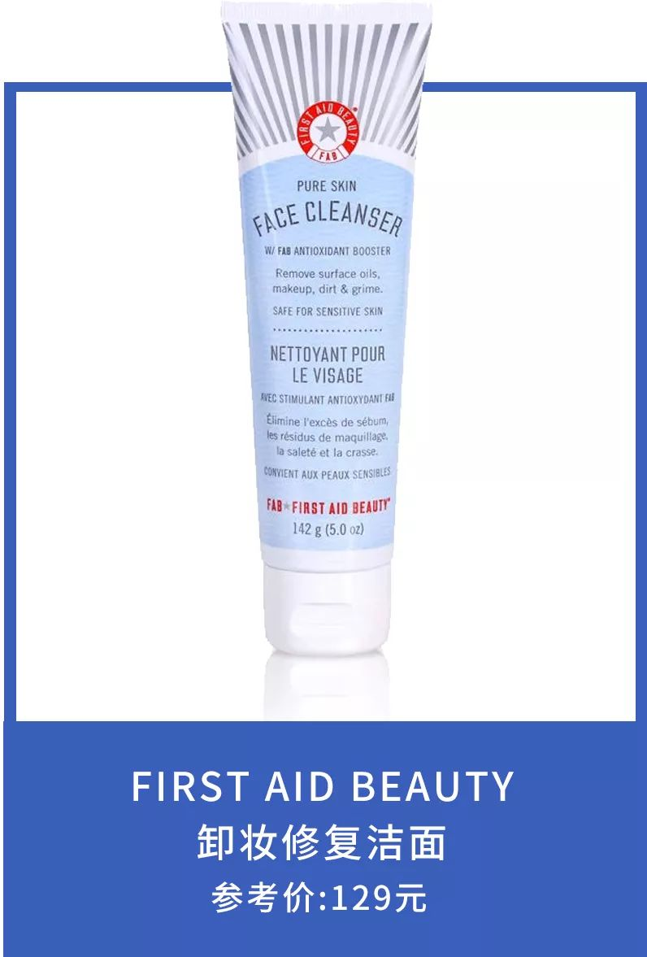

购买链接：€3lEt0DU3m98€
（复制整条链接，然后打开手机淘宝就可以）

这款是我最近超爱用的FAB洗面奶。
FAB家的标签是“敏感肌和油痘皮救星”，
我一看到就想打CALL：是我是我！
它是美国品牌，丝芙兰的销售冠军，
所有产品都是针对敏感肌，
提供有效和安全的护理。

像这款洗面奶用的就是，
椰油葡糖苷做的活性剂，
里面没有酒精，香料和着色剂，
所以很安全，不会刺激。
味道就是那种很天然的植物味，
使用后不会紧绷和泛红，
我现在早晚各用一次，
使用感真的非常舒适～

更牛逼的是，
它能完全能卸除防晒，
平时我不化妆只涂防晒的话，
用它不要太方便啊！



我现在日常用的护肤品，
选择也很慎重。
尤其是到了夏天，
面霜一定要保湿还控油！
超级讨厌那种糊一脸很黏的感觉，
还很容易闷痘！

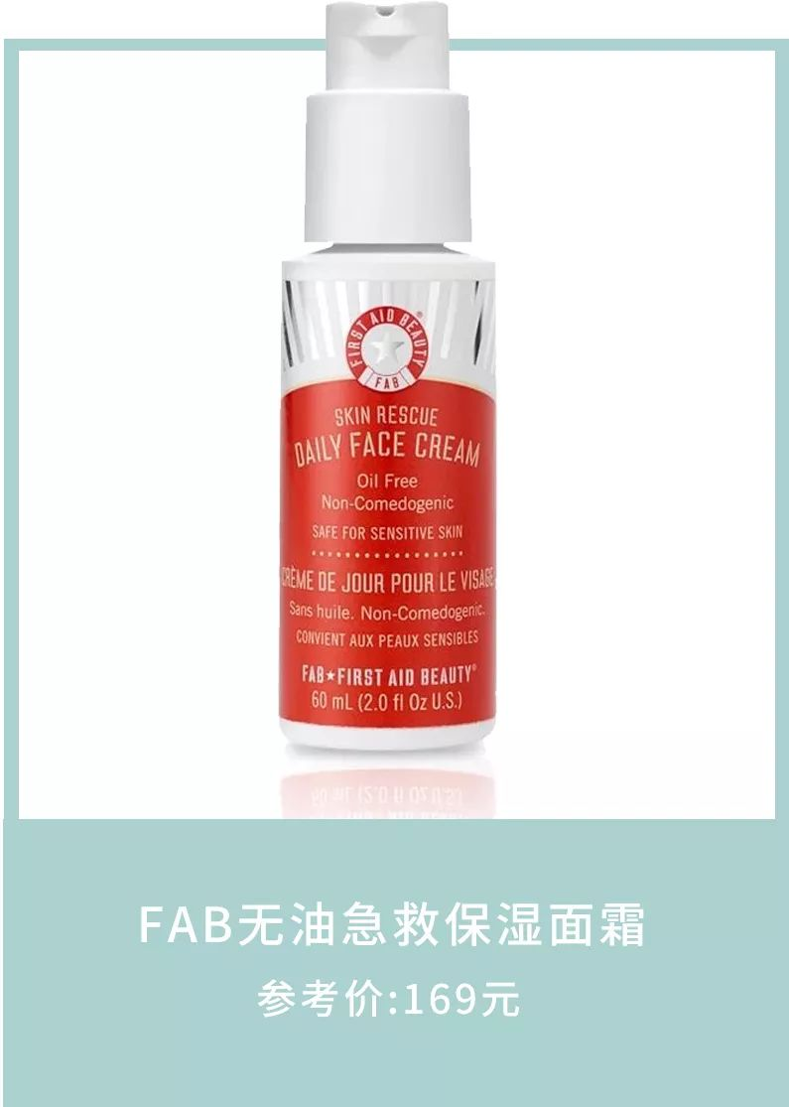

购买链接：€ns3I0DUSgVx€
（复制整条链接，然后打开手机淘宝就可以）

FAB家的急救修复面霜超级出名，
这个蓝罐子，你们应该会很眼熟，
被公认为平价的LA MER。
对！就是那个所有明星抢着买断货，
100ML要4000多的贵妇面霜！

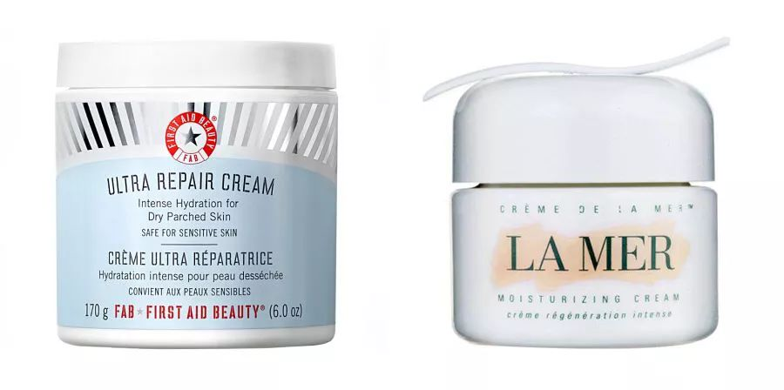

修复面霜我喜欢在冬天用。
现在夏天，更推荐这款无油面霜！
因为一般的面霜都很腻，
糊在脸上很厚重，
但这款完全用的都是无油配方！
真正的油痘肌亲妈！
我一个大油田，
涂着都很清爽！
在皮肤上咻的一下就吸收了，
摸起来一点都不粘还特别保湿！

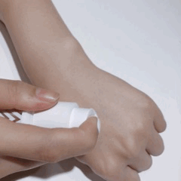

每天早上起床涂完它出门，
感觉自己就是一阵清爽的风，
一直活力满满到晚上，
皮肤都没泛油光棒棒棒！

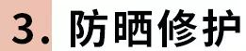

夏天对油痘皮很不有好啊啊啊！
油痘皮不注意防晒，
出油和长痘会更严重！
而且，我是敏感肌，
一晒就容易红成包公，哭😭~

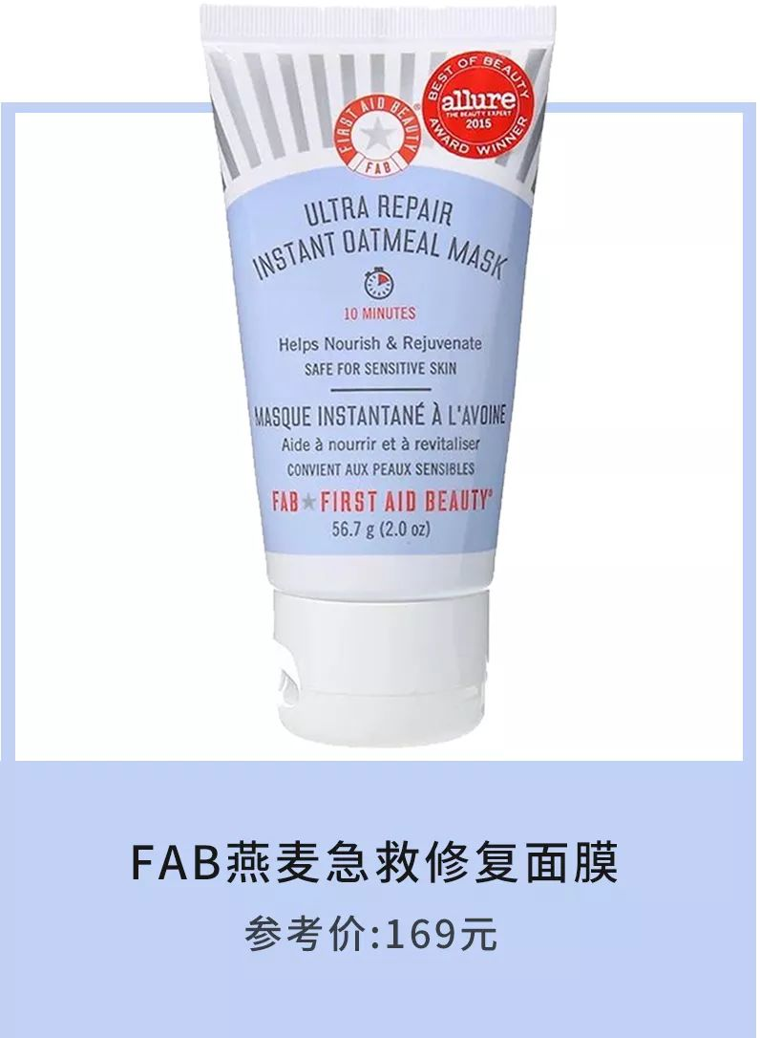

购买链接：€7PZM0DUnTjY€
（复制整条链接，然后打开手机淘宝就可以）

FAB家的面膜主打10分钟快速镇定补水，
如果日常晒后泛红
（不是严重晒伤哦），
我都用来修复一下肌肤。
它里面挤出来有很多燕麦颗粒，
味道也是淡淡的燕麦香味，
让人很想吃一口。
在脸上薄薄的涂上一层，
10分钟后看到面膜变透明了，
就可以洗掉了～

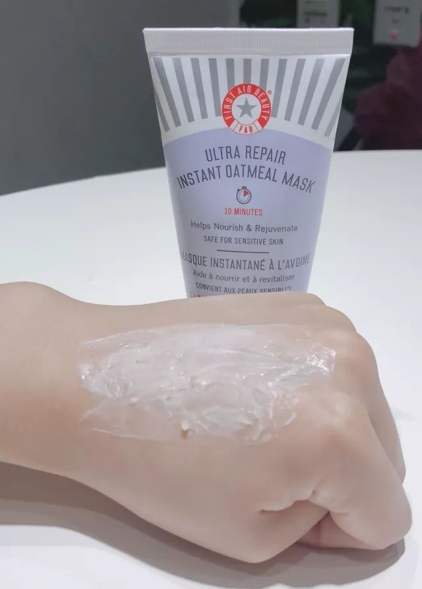

这一管我涂了三个月了，
还没用完，
算下来也蛮实惠的。
现在FAB旗舰店618有活动哦，
所有的商品都降价了！
还能再用满300减30的购物津贴，
大家可以去看看吧，很划算～

／
希望我分享的自己烂脸经历，
能让大家少走一些弯路吧～
让所有长痘痘的小仙女，
都赶紧好起来！！！

